
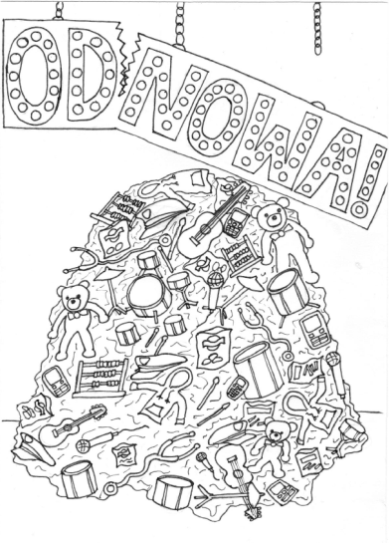

Po apokalipsie zesłanej na świat przez znudzoną ludzkością wróżką, grupa niedobitków spotyka się w studiu telewizyjnym, by zmierzyć się z wyzwaniem rzuconym w ostatnim na świeci "talent show". Mają szansę odwrócić urok, lecz będą w stanie choć na chwilę spojrzeć poza to, co ich dzieli i zjednoczyć się, by zrealizować zadanie?
Dziecięcy Teatr Raj Parafii św. Marka Ewangelisty działa nieprzerwanie do września 1996 r. W tym czasie przygotował 81 premier, uczestnicy zagrali ponad 400 spektakli. Aktualnie zespół liczy 36 dzieci i młodzieży, pracującej w dwóch zespołach podzielonych wiekowo.

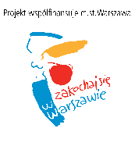
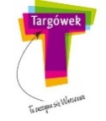

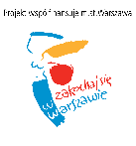
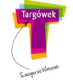


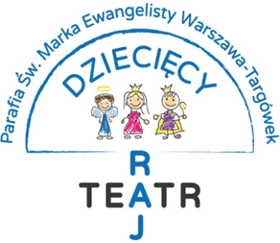
sezon 2018 / 2019

Warszawa – Targówek, ul. Zamiejska 6
OD / NOWA !


spektakl w ramach
XXV MAZOWIECKIEGO PRZEGLĄDU
TEATRÓW DZIECI I MŁODZIEŻY
IM. PIOTRA GRABOWSKIEGO
MASKA 2019
PREMIERA – 18 grudnia 2018 r.
Teatr Wielki

Przedstawienie jest 80 PREMIERĄ Teatru RAJ,
spektakl w ramach przeglądu jest grany po raz drugi
Zaproszenie
Zaproszenie
Zaproszenie
Zaproszenie
OD / NOWA !

Tragikomiczna satyra na współczesne społeczeństwo
oparta na autorskim pomyśle zespołu Teatru RAJ

REŻYSERIA
Małgorzata Szubartowska

SCENARIUSZ
Michał Nowak

WSPÓŁPRACA SCENARIUSZOWA
Małgorzata Szubartowska oraz aktorzy:
Julia Wiśniewska, Piotr Muszel, Mateusz Murza
CHOREOGRAFIA
Anna Hop, Joanna Drabik

SCENOGRAFIA
Dorota Boruń

KOSTIUMY
Ewa Pawłowska-Torres

KIEROWNIK ZESPOŁU
Teresa Tymosiewicz - Muszel

W spektaklu wykorzystano utwory muzyczne:
Sezay Slow Rap Beats, Jody Jenkins Mad Prodigy

OBSADA:

REPORTERKA | JULIA WIŚNIEWSKA
KAMERZYSTA | PIOTR MUSZEL
WRÓŻKA | MAGDALENA KROSZCZYŃSKA
RAPUJĄCY NIHILIŚCI | JULIA MURZA
 | MATEUSZ MURZA
POLICJANT | PAWEŁ PODSIADŁO
NAUKOWIEC | NATALIA ŚLIWINSKA
PIELĘGNIARKA | DANIELA KAMIŃSKA
GRUBASEK | KLAUDIA TRZASKA
TRENERKA PERSONALNA | ALEKSANDRA MACIEJEWSKA
DZIEWCZYNKA | MAJA OSTROWSKA
PRACOWNIK KOORPORACJI | WIKTORIA ZALEWSKA
ZESPÓŁ TRUPKI | ALEKSANDRA KORDEK
ZESPÓŁ TRUPKI | MAJA MURZA
ZESPÓŁ TRUPKI | GABRIELA LEWANDOWSKA
ZESPÓŁ TRUPKI | BIANCA OKORAFOR
Spektakl OD/NOWA! powstawał w ramach warsztatów teatralno-filmowych dla dzieci i młodzieży z Placówek Wsparcia Dziennego prowadzonych przez Akademię MDP przy wsparciu Centrum Wspierania Rodzin Rodzinna Warszawa, Teatru Wielkiego Opery Narodowej i Fundacji Przyjaciółka.
Projekt trwał od września do grudnia 2018. Rozpoczął się wrześniowym wyjazdem dzieci i młodzieży do Białobrzegów, gdzie nasze 2 grupy teatralne nagrały 2 teledyski. W ramach projektu dzieci zwiedziły Teatr Wielki, miały zajęcia warsztatowe w sali baletowej TW, warsztaty kostiumologiczne, scenograficzne, nagrywanie spektaklu.
Premiera tego spektaklu odbyła się na scenie Sali Młynarskiego Teatru Wielkiego podczas Finału podsumowującego warsztaty teatralno-filmowe w dniu 18 grudnia 2018 r.

